METALES
Positivo desempeño de las acciones del sector en la semana en el mercado local.
Las acciones locales representan el sector con muy buen desempeño del MERVAL.
ALUA cierra en $ 41,80 arriba el 9.14% respecto de la semana anterior.
ERAR-TXAR cotiza en $ 36,55 con suba de 9.11%
El oro cierra positivo en us$ 1.900.30 la onza troy (1 oz troy = 31.10 gramos) con suba de 4.87%.
La tensión entre EEUU y CHINA potenciaron esta suba del oro.
VALE cierra negativa en N.Y y en Buenos Aires.
El cedear que la representa cierra en $ 654,00 bajando -3.04% respecto del cierre semanal anterior y en N.Y. cierra en us$ 11.26 con baja de -0.44%.
Nuevas señales de compra en ALUA y TXAR.
Señal de compra en VALE el 08/05en us$ 8.50.
En el oro estamos comprados en us$ 1.600.

EVOLUCION DE LOS ACTIVOS EN LA SEMANA

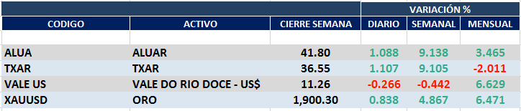

ALUA (Cierre al 24/07/2020 $ 41,80)
Señal de compra el 06/04 en $ 21,00.

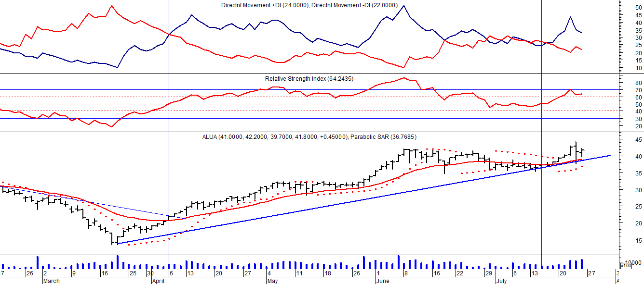

Señal de compra el 05/06 en $ 15,00.
Señal de venta el 22/07 en $ 17,50.
Señal de compra el 15/08 en $ 18,00.
Señal de venta el 02/12 en $ 32,00.

ERAR_TXAR (Cierre al 24/07/2020 36,55)
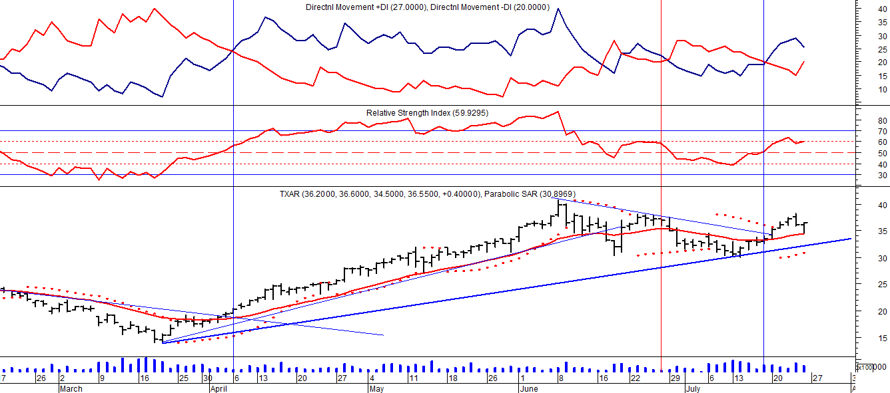
Señal de compra el 09/09 en $ 13,00.
Señal de venta el 24/01 en $ 24,00.
Señal de compra el 06/04 en $ 20,00.
Señal de venta el 26/06 en $37,00.
Señal de compra el 17/04 en $34,00.

ORO (Cierre al 24/07/2020 US$ 1.900,30)
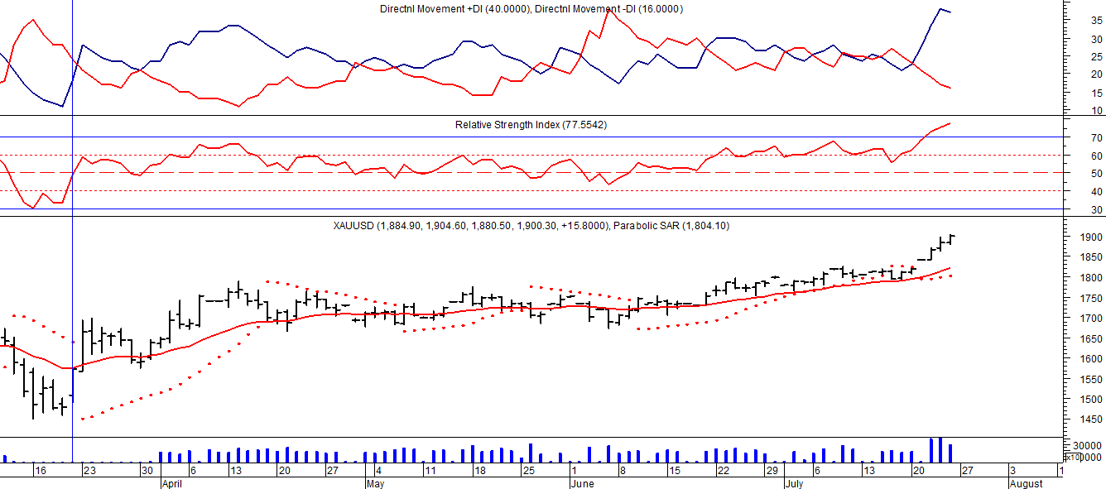
Señal de compra el 30/05 en us$ 1.300.
Señal de venta el 06/09 en us$ 1.530.
Señal de compra el 16/12 en us$ 1.480.
Señal de venta el 12/03 en us$ 1.580.
Señal de compra el 23/03 en us$ 1.550.
Señal de venta el 03/06 en us% 1.700.
Señal de compra el 23/03 en us$ 1.600.

VALE ADR (Cierre al 24/07/2020 US$ 11.26)
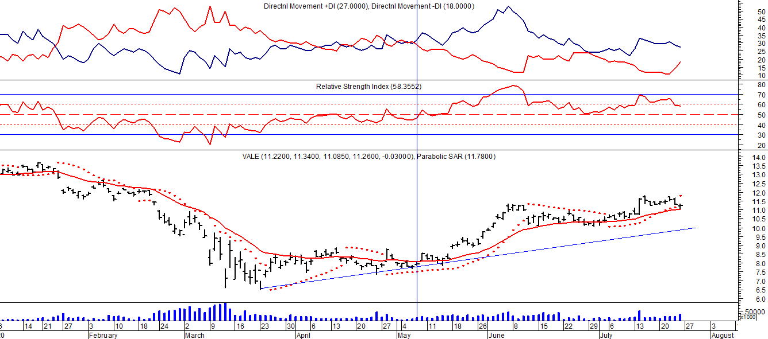
Señal de compra el 24/05 en us$ 12.00.
Señal de venta el 24/07 en us$ 13.50.
Señal de compra el 15/10 en us$ 11.50.
Señal de venta el 11/11 en us$ 11.60.
Señal de compra el 21/11 en us$ 11.40.
Señal de venta el 24/01 en us$ 13.00.
Señal de compra el 05/05 en us$ 8.50.

